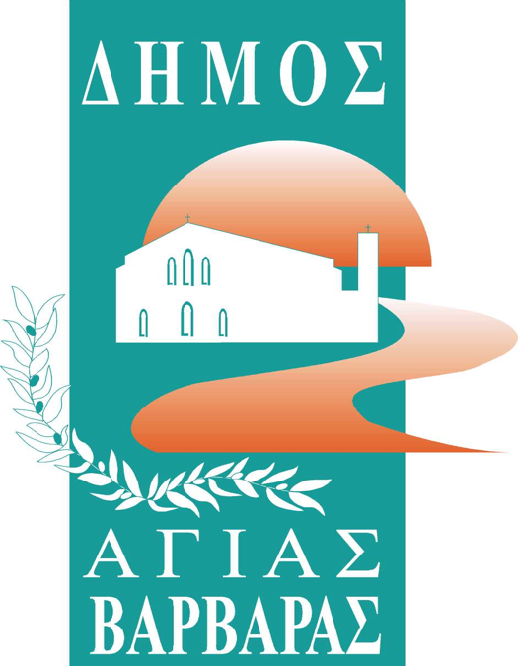ΔΗΜΟΣ ΑΓΙΑΣ ΒΑΡΒΑΡΑΣ

*Γραφείο Τύπoυ*

**ΔΕΛΤΙΟ ΤΥΠΟΥ  *29*/3/2025**

**ΔΗΜΑΡΧΟΣ ΚΑΙ ΜΑΘΗΤΕΣ ΤΟΥ 1ΟΥ ΚΑΙ 8ΟΥ ΔΗΜΟΤΙΚΟΥ, ΕΓΙΝΑΝ ΜΙΑ ΟΜΟΡΦΗ ΟΜΑΔΑ ΕΡΓΑΣΙΑΣ ΣΤΗΝ ΑΙΘΟΥΣΑ ΤΟΥ Δ.Σ.**

Μια ιδιαίτερη συνάντηση είχε το μεσημέρι της Παρασκευής, ο δήμαρχος μας Λάμπρος Μίχος, στο δημαρχείο με αντιπροσωπεία μαθητών του 1ου και του 8ου δημοτικού σχολείου, συνοδεία των δασκάλων τους και της Συμβούλου Εκπαίδευσης κας. Καλυψώς Μιχαλακάκη.   
  
Οι μαθητές των σχολείων, είχαν έτοιμες “ομάδες εργασίες” με ερωτήματα προς τον Δήμαρχο, σχετικά με τη λειτουργία του Νοσοκομείου Λοιμωδών, ενώ του ζητήθηκε να προβεί σε μια “ιστορική αναδρομή” και ενημέρωση για τη διαχείριση των Χανσενικών και γενικότερα της νόσου Χάνσεν. Η συζήτηση έφθασε έως και τις υπηρεσίες, που προσέφερε ανιδιοτελώς ο Ελβετός οδοντίατρος κι ανθρωπιστής Ζυλιέν Γκριβέλ, φροντίζοντας τα δόντια των χανσενικών δωρεάν. Το ενδιαφέρον των παιδιών ήταν μεγάλο και η συζήτηση, που έγινε με το δήμαρχο, ήταν σαν μια μεγάλη πατρική αγκαλιά. Στο τέλος, ο δήμαρχος υπέγραψε αφιερώσεις σε όλα παιδιά, ένα προς ένα, ενώ όλοι μαζί έβγαλαν στην είσοδο του δημαρχείου, το “φωτογραφικό κλικ” της όμορφης αυτής συνάντησης κι ανάμνησης. Τους υποσχέθηκε δε, ότι άμεσα θα συμμετάσχουν σε μια πραγματική προσομοίωση του δημοτικού συμβουλίου, ώστε να εγκλιματίζονται σιγά σιγά, στις μελλοντικές ευθύνες, που θα κληθούν να αναλάβουν, συμμετέχοντας στα κοινά της Αγίας Βαρβάρας!